目录
1 前言 2
1.1 初始的项目状态 2
1.2 ANT编译 2
2 前期准备 2
2.1 Jar包的准备 2
2.2 部署ant 2
3 操作流程 3
3.1 设置build.properties参数 3
3.1.1 设置环境参数 3
3.1.2 设置引用的jar包及pro 4
3.1.3 加密后要删除的jar包 5
3.1.4 需要修改的类名 5
3.1.5 设定build.path 6
3.1.6 执行过程中需要临时存在的文件 6
3.1.7 执行脚本 6

前言

初始的项目状态
本操作仅限于WEB工程，且在执行加密混淆前，工程项目应是编译正常，为了稳妥起见，请使用兼容jdk1.6版本的编译器编译（可在web项目的属性中java compliler里做设置）。

ANT编译
操作主要是执行ant脚本编译，使用者都应具有ant编译的初步知识，比如如何使用，能看明白是否执行成功等。

前期准备

Jar包的准备
需要的jar包有：jdtCompilerAdapter.jar，org.eclipse.jdt.core_3.7.3.v20120119-1537.jar，umtoneTool.jar，proguard.jar，各自的出处如下：jdtCompilerAdapter.jar与org.eclipse.jdt.core_3.7.3.v20120119-1537.jar在eclipse的安装目录下plugins/ org.eclipse.jdt.core_3.7.3.v20120119-1537.jar里，用解压缩软件打开就会找到该jar包；umtoneTool.jar及proguard.jar在SVN的“Jar包”目录下。

部署ant
去官网下载最新版本ant（eclipse已经带有ant插件，可以不需要下载），安装到指定的目录，将jdtCompilerAdapter.jar，org.eclipse.jdt.core_3.7.3.v20120119-1537.jar包拷贝到ant/lib下。设置eclipse的ant环境。如下图：
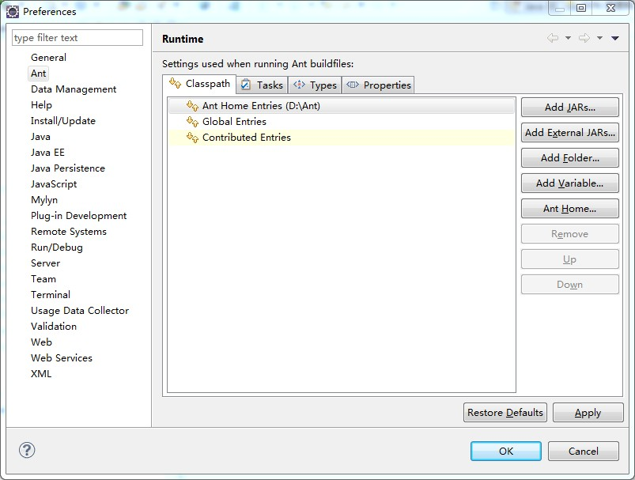
在这里主要设置Ant Home Entries属性，将其指定到前面已经安装好的ant目录。将jar包拷贝到ant/lib下后，重新设置Ant Home。

操作流程
在Elipse中将要准备混淆的项目的根目录下新建bin文件夹和proguard文件夹，然后将混淆所需要的文件keywords.txt、proguard.jar、servlets.pro、umtoneTool.jar拷到proguard文件夹下。
build.properties文件与umtoneEncrypt.xml文件一并拷贝到项目的根目录下，是项目的总目录，不是WebContent目录下，切记。

设置build.properties参数

设置环境参数
如下图：
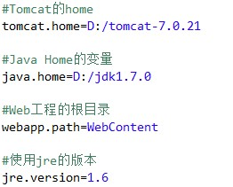
根据自己计算机的参数设置即可。

去掉pojo与dao源文件的bom头
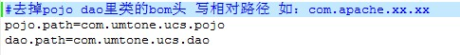

如图，只要写出pojo与dao文件相对路径即可。

设置引用的jar包及pro
如图：
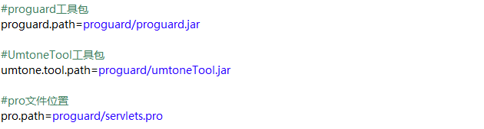
其中两个jar包从svn里下载，这里引用即可。Servlets.pro文件执行混淆的一个配置文件，每个工程的svn库中都有这个文件，可以从项目库中checkout，里面引入jar包参数涉及路径的，可自行修改其路径，使其符合自己的路径。Pro文件内容示例如下：
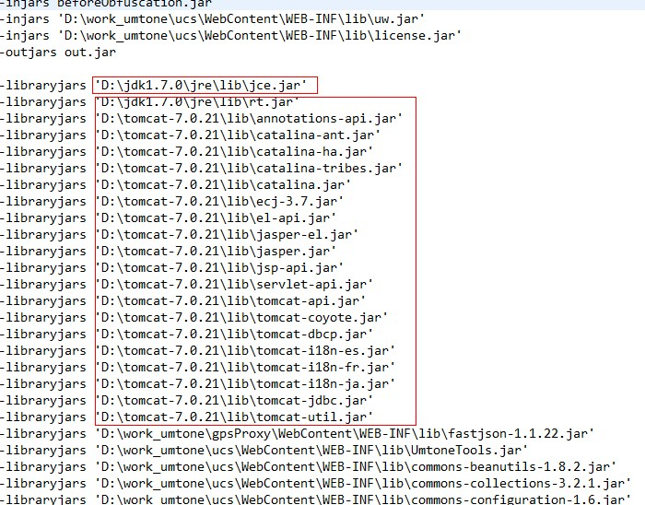
图中红线标示出来的，带有很明显自定义色彩，这里根据自己的环境情形来做相应的修改即可。

加密后要删除的jar包
如图：
加密混淆后，一些原来存在WebContent/WEB-INF/lib里的jar包，因为被混淆和加密了，不应该存在部署的目录中，将这些包挑选出来，操作后就会被剔除掉。

需要修改的类名
加密混淆后，留存在web.xml中加载的类，也被混淆成了另外的文件，所以该文件中出现的类也应替换为混淆后的类名。如下图示：
比如一些listener、Filter等类。

设定build.path
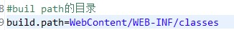
这里设定自己的build.path即可。

执行过程中需要临时存在的文件
如图示：
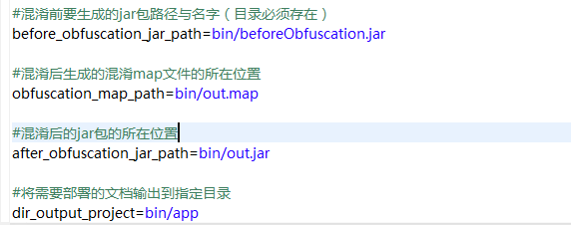
其中out.map文件是混淆前后的类的对应关系，该文件应在部署时与部署文档留存本地，以便检查错误日志时做对比。

执行脚本
使用eclipse中自带的ant编译来运行脚本，如下图示：
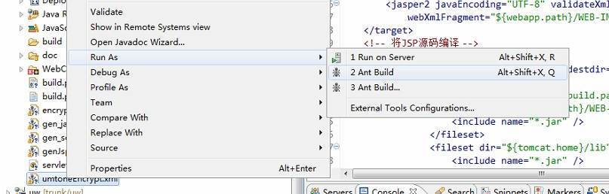
执行过程中，会在console里打印日志，如有错误，请分析原因。
若打印
BUILD FAILED
D:\work_umtone\appMsc\umtoneEncrypt.xml:42: Class not found: org.eclipse.jdt.core.JDTCompilerAdapter异常，则可以选择第三项Ant Build...项，打开如下窗口:
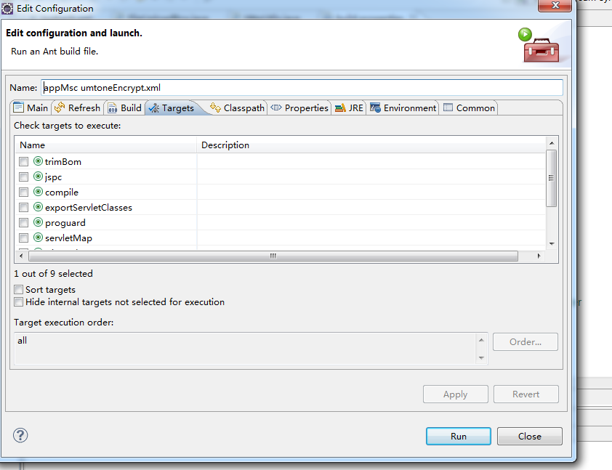
，选择JRE标签项如下图所示：
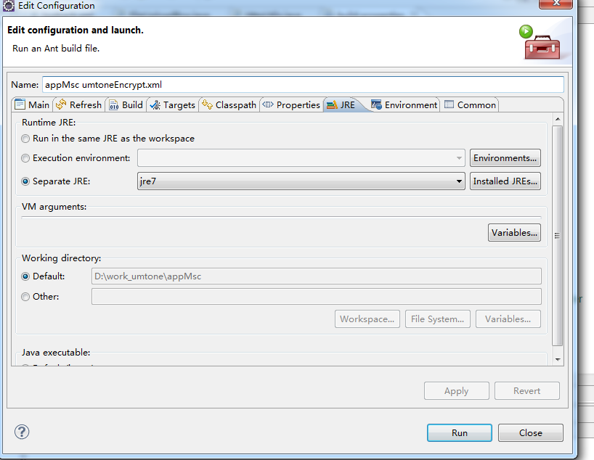
，将Runtime JRE项中的Run in the same JRE as the workspace项选定，即第一项，如下所示：
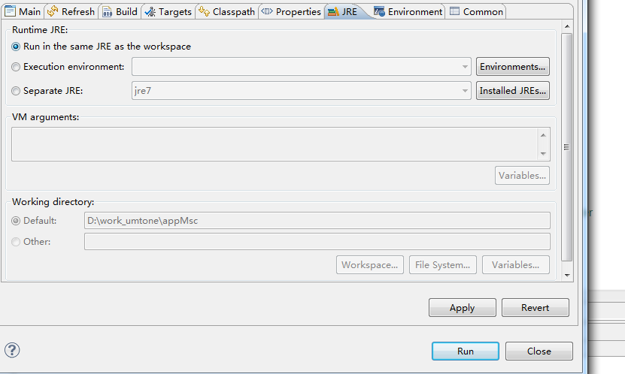
在执行jspc操作会打印错误，这个错误可忽略，因为它在编译jsp文件，而有些jsp文件是有错误的，但不得不编译的。

